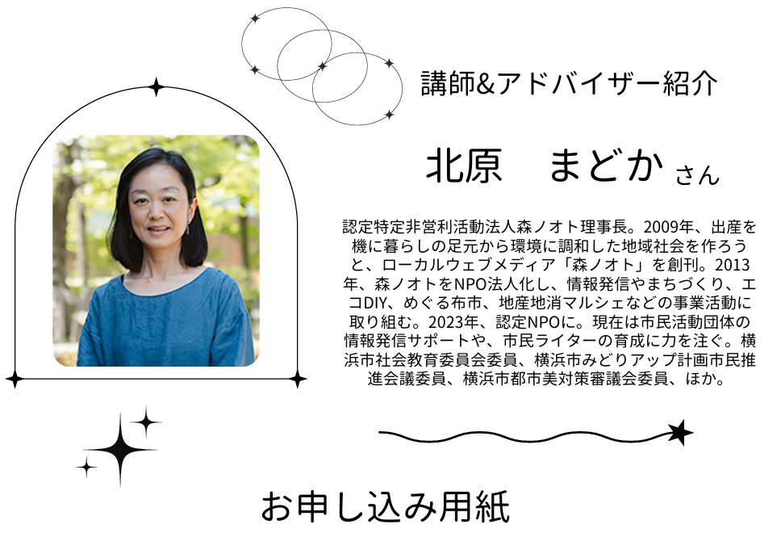
ひらつか市民活動センター宛FAX番号 0463-35-6601

団体名
お名前
お電話番号
メールアドレス
事前にご質問等
ございましたら
ご記入ください

